Optimierung der Arbeitsfähigkeit
in Klein- und Kleinstunternehmen
durch Multimedia-Tools

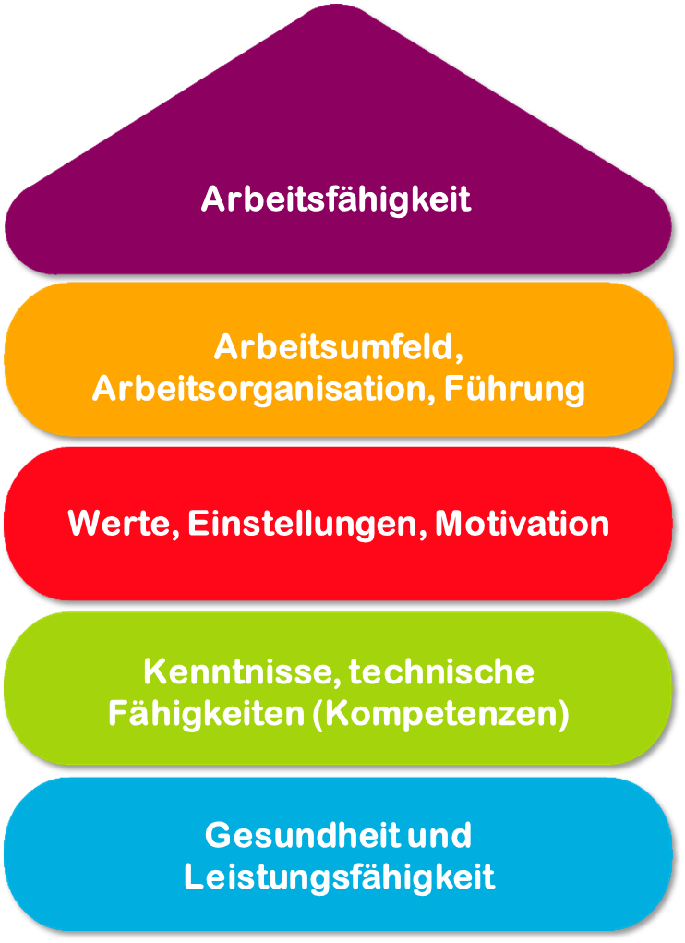

Tool 27A/B/C

Remote Work: Entsprechen unsere Arbeitsplätze unseren Bedürfnissen?

Beschreibung des Tools
Aufgrund der Pandemie haben viele Unternehmen Remote-Arbeit eingeführt, so dass die Beschäftigten die eigenen Wohnungen/das Haus in Büros „verwandeln“ mussten. Trotz des daraus resultierenden Kompromisses, Wohnraum für diese Heimbüros „zuzuweisen“, erfüllt dieses Arbeiten nicht immer alle Sicherheitsmaßnahmen. Dieses Tool ermöglicht eine Analyse von Heimarbeitsplätzen, um zu verstehen, ob die realisierten Maßnahmen und Gewohnheiten angemessen sind. Wenn sie es nicht sind, werden Ratschläge und Empfehlungen zur Verbesserung gegeben. Remote Work wird in diesem Tool schwerpunktmäßig mit „Heimarbeit“ gleichgesetzt.
Zielgruppe
Beschäftigte aus Büros und Verwaltungen
Vorteile des Tools
Dieses Tool ermöglicht es, den Beschäftigten aufzuzeigen, ob der „Remote Work“ Platz gut ausgestattet ist oder ob Änderungen benötigt werden, um die Arbeitstätigkeit zu verbessern. Gleichzeitig ist dieses Tool auch für Unternehmen nützlich, da es sie über den aktuellen Zustand der Arbeitssituation ihrer Beschäftigten informiert.
Dauer
20 Minuten
So verwenden Sie das Tool
Dieses Tool wird in Form einer Ja/Nein-Checkliste aufbereitet, die sowohl von Beschäftigten als auch vom Unternehmen ausgefüllt werden muss. Bejahende Antworten würden bedeuten, dass die von dem Beschäftigten ergriffenen Maßnahmen korrekt sind und keine Änderungen vorgenommen werden sollten, andererseits würden negative Antworten bedeuten, die Empfehlungen in der letzten Spalte zu lesen, um zu wissen, welche Maßnahmen aus Gründen der Gesundheit, der Arbeit und der Wirksamkeit zu ergreifen sind. Schließlich wird eine Checkliste bereitgestellt, um zu überprüfen, ob der „Heimarbeitsplatz“ die notwendigen Bedingungen für effizientes Arbeiten berücksichtigt.

Merkmale des Arbeitsbereichs | Ja | Nein | Anregungen
Arbeiten Sie mit einem Compu-ter? Hat dieser alles, was Sie brau-chen? (d.h. notwendige Hard- und Softwarespezifikationen und Peripheriegeräte, um Ihre Arbeit auszuführen). |  |  | Wenn Sie nicht über die notwendigen Hilfsmittel verfügen, empfehlen wir Ihnen, eine mit Ihrem Unternehmen abgestimmte Lösung zu finden.
Haben Sie zu Hause eine stabile Internet-verbindung, mit der Sie problemlos arbeiten können? |  |  | Im Falle einer negativen Antwort ist es ratsam, einen sicheren und stabilen Internetanbieter zu finden oder Unterstützung von Ihrem Unternehmen anzufordern.
Können Sie auf Ihrem Bildschirm die Zeichen richtig sehen? |  |  | Wenn Sie dies nicht können, ist es möglich, die Zeichengröße zu ändern und an Ihre Bedürfnisse anzupassen.
Ist es möglich, Ihren Bildschirm-kontrast und Ihre Helligkeit anzupas-sen? |  |  | Computer verfügen über ein Menü mit den Bildschirmeinstel-lungen, sodass Funktionen wie Helligkeit und Kontrast an die Bedürfnisse des Benutzers angepasst werden können.
Können Sie den Neigungswinkel Ihres Bildschirms ändern? |  |  | Wenn Ihr aktueller Neigungs-winkel des Bildschirms kein komfortables Arbeiten zulässt, versuchen Sie, ihn anzupassen oder einen Adapter zu verwenden, um dies zu tun.
Hat Ihre Arbeits-fläche genügend Platz, damit Sie Ihre Hände oder Un-terarme während der Verwen-dung der Tastatur ablegen können? |  |  | Wenn Sie nicht genügend Platz haben, kann die Tastaturposition geändert werden, um Unterarm und Handauflage zu erleichtern.
Schaffen Sie es, alles, was Sie brauchen, auf Ihren Tisch/Schreib-tisch zu legen? (d.h. der Compu-ter und alle Arbeitsmaterialien, die zur Durchführung Ihrer Arbeit benötigt werden). |  |  | Es wird empfohlen, diese Materialien so zu platzieren, dass sie weder Ihre Haltung noch Ihren Komfort beeinträchtigen.
Gibt es genug Platz unter Ihrem Schreibtisch, um Haltungsverschie-bungen und Beinbewegungen zu ermöglichen? |  |  | Es ist ratsam, so viel Platz wie möglich unter dem Schreibtisch zu lassen, um Haltungsverschie-bungen zu fördern.
Ermöglicht Ihnen Ihr Stuhl eine be-queme Position, indem Sie Rücken und Höhe anpassen? |  |  | Diese Eigenschaften sind notwendig, um während der Arbeitszeit eine korrekte Haltung einzunehmen.
Hilft Ihnen der Ort, an dem Sie arbeiten, sich zu konzentrieren? Ist es ruhig? |  |  | Im Falle einer negativen Antwort ist es ratsam, einen anderen Ort zu Hause zu finden, um Ihre Ruhe zu verbessern.
Ist Ihr Arbeitsplatz ausreichend beleuchtet? Gibt es sowohl eine natürliche als auch eine künstliche Lichtquelle? |  |  | Es wird empfohlen, in einem gut beleuchteten Bereich zu arbei-ten, damit die Sicht nicht beein-trächtigt wird, da sowohl natür-liche als auch künstliche Licht-quellen optimal ergänzt werden können. Falls dies nicht möglich ist, sollte eine künstliche Lichtquelle verwendet werden.

Sie sehen unten eine Checkliste mit einigen Aspekte, die berücksichtigt werden müssen, damit Ihr Remote Work Arbeitsplatz die angemessenen Bedingungen hat und damit Ihre Arbeit effektiv durchgeführt werden kann. Wenn Sie nicht über die hier genannten Elemente verfügen, können Sie sich an Ihr Unternehmen wenden, um die erforderlichen Unterstützungen und Ressourcen anzufordern.

Checklist | Ja | Nein
Wenn Sie von einem Laptop aus arbeiten, verwenden Sie einen zusätzlichen Bildschirm und/ oder eine zusätzliche Tastatur?
In Ihrem "Home Office" gibt es einen Raum, der Ihnen zugewiesen ist, künstliches und natürliches Licht und es gibt keinen Lärm, so dass Sie sich ohne Störungen konzentrieren können.
Es gibt einen Feuerlöscher und einen Erste-Hilfe-Kasten zu Hause.
Sie haben eine gute Beziehung zum Team, organisieren wöchentliche Online-Meetings, können Arbeitskolleg*innen bequem per Chat oder anderen Tools erreichen und erhalten Teamunterstützung.
Sie können wie im Büro arbeiten, Pausen machen, Getränke holen und kurze Spaziergänge machen.

Checkliste: Aktionsplan
Was gibt es zu tun? | Wie geht das? | Geschätzte Kosten | Priorität | Stichtag | Wer ist verant-wortlich?
☐ Hoch
☐ Mittel
☐ Niedrig
☐ Hoch
☐ Mittel
☐ Niedrig
☐ Hoch
☐ Mittel
☐ Niedrig

